6月19日动态

**今天你问好了吗？**

今日来园18位小朋友，7位小朋友请假。今天是周一，问好的方式是鞠躬，让我们来看看是哪些宝宝除了嘴巴打招呼还用行动来问好的吧！

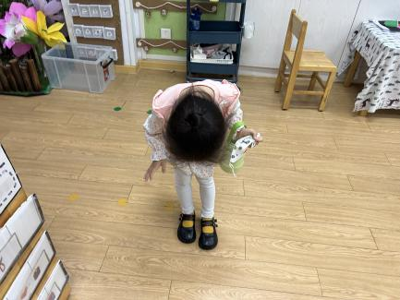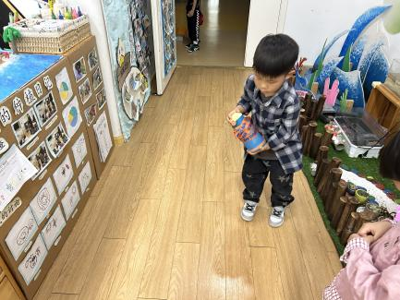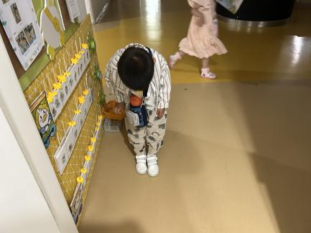

早上好呀瑞宝、刘倢序、小峰峰。表扬这三位小朋友主动向老师鞠躬问好，真是有礼貌的宝宝呢。

**区域游戏篇**

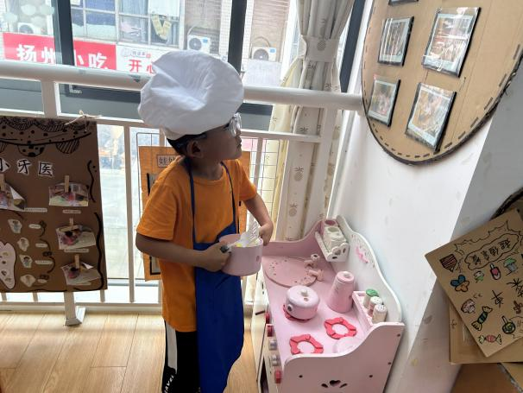今天孩子们自主选择区域进行游戏，他们玩的可开心啦！

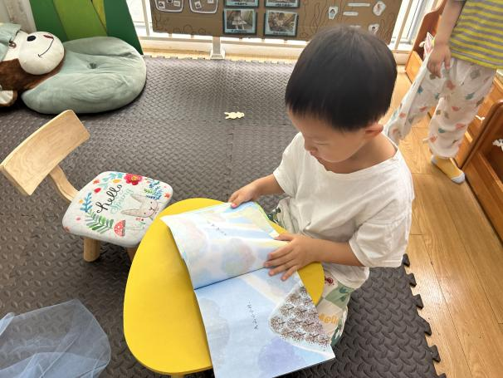

白新奇在烧饭。 朱珂逸在看绘本《奶奶的菜园子》。

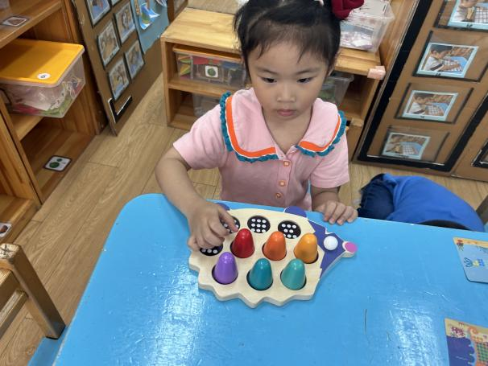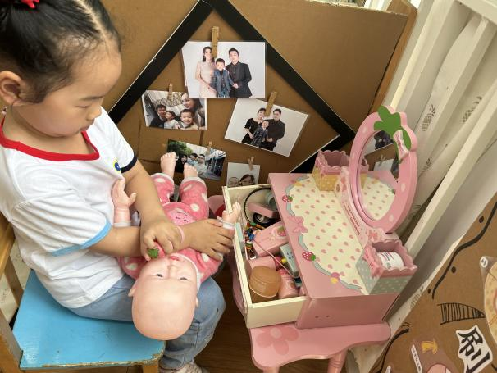

小米在给娃娃擦香香。 肖妙青在玩点数的游戏。

**集体游戏篇**

**综合：《我知道的端午》**

端午节为每年农历五月初五，又称端阳节、午日节、五月节等。端午节是中国汉族人民纪念屈原的传统节日。端午节有吃粽子，赛龙舟，挂菖蒲、蒿草、艾叶，薰苍术、白芷，喝雄黄酒的习俗。如今“端午节”为国家法定节假日之一，并被列入世界非物质文化遗产名录。

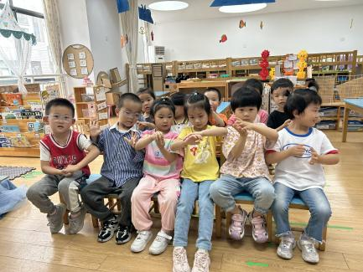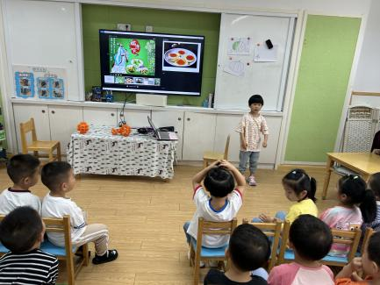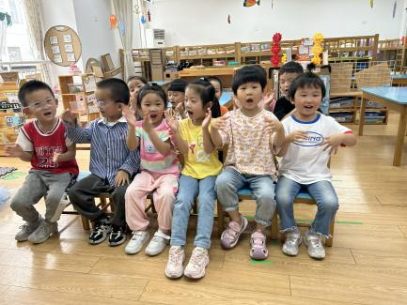

表扬白新奇、陈艺茹、刘宸瑀、胡欣芮、董程宁、嵇羽晞、沈奕恺、刘政凯、朱珂逸、杨言希、钱进、王秋逸、易永恒上课听的认真，坐的的端正。

**温馨提示**

最近天气气温回暖，爸爸妈妈要注意给孩子减少衣服哦！一冷一热容易生病，请假在家休息的小朋友要及时照顾好自己的身体，多喝水哦！

1.请各位家长给小朋友的保温杯里放温水哦！

2.请各位将垫背巾在家给孩子垫好，户外出汗，预防感冒。

3.每天检查小朋友的手指甲哦，勤剪指甲防止刮到自己或者他人。

4.正常开展延时班，准时来接哦。

5.有需要带席条的小朋友可以带来啦。